Tisková zpráva
23.10.2018
Ústav výzkumu globální změny AV ČR
Tým Intersucho

Maximální rozsah sucha během babího léta

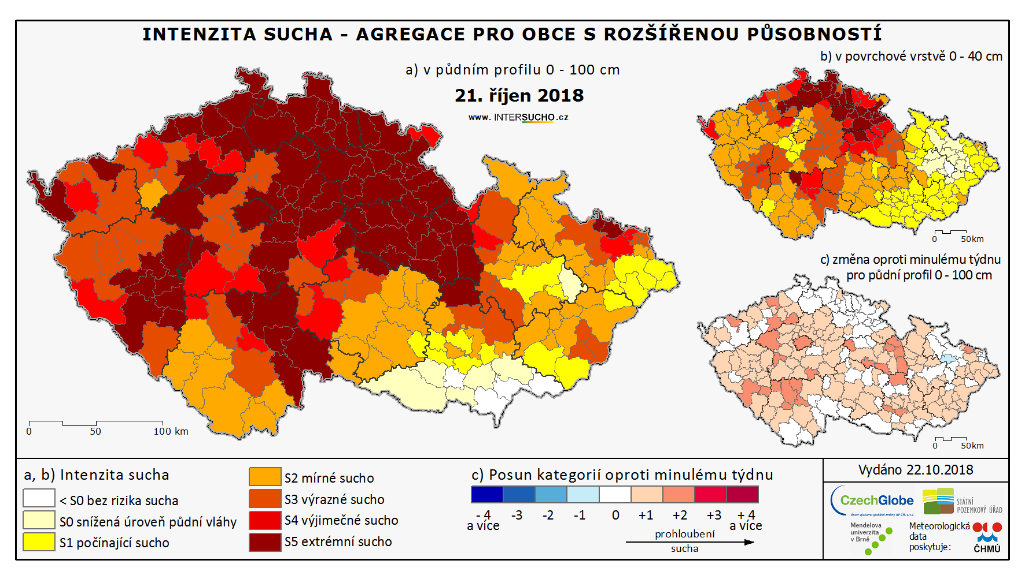

Díky „babímu létu“ došlo na území České republiky k opětovnému rozšíření sucha. To se díky zářijovým srážkám výrazně zmírnilo, ale opět vyšší teploty vzduchu a také výrazný deficit srážek během minulých týdnů vrátil výskyt sucha na 83 % území a sníženou zásobou vody v půdě trpí dokonce 92 % republiky. Extrémní či výjimečné sucho je na 48 % území republiky, což je podobný stav, jaký jsme zažívali během letních měsíců. Naštěstí podle předpovědi počasí by v následujících dnech měly přijít srážky a rozsah sucha zmírnit, a to především v povrchové vrstvě. Naopak hlubší vrstvy budou reagovat pomaleji.

Aktuální stav sucha
Počátkem října před nástupem druhé fáze babího léta bylo sucho pozorováno zhruba na 40 % území republiky a pouze na 7 % mělo stav extrémní či výjimečný. V povrchové vrstvě sucho prakticky již nebylo a v hlubších vrstvách byl špatný stav na východě a severu Čech. Během prvních tří týdnů v měsíci říjnu se stav výrazně změnil. Stalo se tak díky vyšším teplotám vzduchu a navíc téměř vůbec nepršelo. Prakticky celé Čechy zasáhlo sucho kategorie S3 až S5, tedy výrazné až extrémní sucho, a to i v povrchové vrstvě (0-40 cm) či hlubších vrstvách (40-100 cm). Nejhorší situace je stále ve středních, východních a severních Čechách. Nejvýraznějším suchem na území republiky trpí hlavně oblast Polabí. Naopak na Moravě je stav uspokojivý. Nejhůře je na tom oblast ležící severně od Brna a Ostravsko. Naopak na jižní Moravě není pozorováno sucho a je tam stav obvyklý pro dané období. Celkově je na území republiky sucho pozorováno na 83 % území a na 92 % je snížená zásoba vody v půdě. Dokonce na 48 % území můžeme charakterizovat sucho jako extrémní či výjimečné, což odpovídá hodnotám letošního léta. Situace hodně připomíná rok 2015, kdy sucho vrcholilo v druhém týdnu srpna a díky jedné velké frontě došlo k významnému doplnění vody v půdě a sucho nebylo prakticky pozorováno. To se změnilo díky teplému babímu létu, kdy se během podzimu navrátilo téměř na celé území republiky. Tak se v budoucnu může projevovat klimatická změna, kdy díky teplejší zimě bez většího množství sněhu nedojde k doplnění vody v půdě a ve vodních zdrojích. Poté díky dřívějšímu začátku vegetační sezóny dojde k i rychlejšímu vyčerpáni vody v půdě. K tomu horké léto ještě více vysuší krajinu. A místo toho, aby došlo k doplnění srážek během podzimu, může nastat delší období s tzv. babím létem.
Stav vegetace
Díky vyšším teplotám vzduchu je nyní stav vegetace lepší než je v tuto dobu obvyklé. Nadmíru dobře je na tom vegetace na Moravě, kde kromě tepla bylo za poslední delší období i více srážek a sucho se zde tolik neprojevuje. Stav vegetace je tu místy až o 40 % lepší než je obvyklé. Naopak horší stav než je v toto období normální přetrvává na východě a západě Čech. Přispívá k tomu hlavně nízká zásoba vody v půdě a tedy horší dostupnost vláhy pro rostliny. Oproti minulému týdnu došlo prakticky všude ke zlepšení.
Předpověď stavu sucha
V tomto týdnu (22.- 29. 10.2018) nás čeká výrazné dynamické počasí, kdy se nad našim územím budou střídat tlakové útvary a na ně vázané fronty. To by mělo konečně přinést také srážky. Ty by se měly většinou ve formě přeháněk objevovat každý den, snad s výjimkou pátku. Týdenní úhrn srážek bude prostorově nevyrovnaný. Předpokládá se nižší úhrn na jižní Moravě, kde by mělo spadnout jen do 5 mm/týden. Na ostatních územích by mělo většinou napršet od 15-25 mm. Díky těmto srážkám by se měl rozsah sucha v České republice zmenšovat. Rychlejší a i viditelnější bude v povrchové vrstvě do 40 cm. Naopak v hlubších vrstvách bude odezva menší. Relativní nasycení půdy bude nejčastěji mezi 40-50 %. Nejhorší situace nejspíše přetrvá v Polabí.
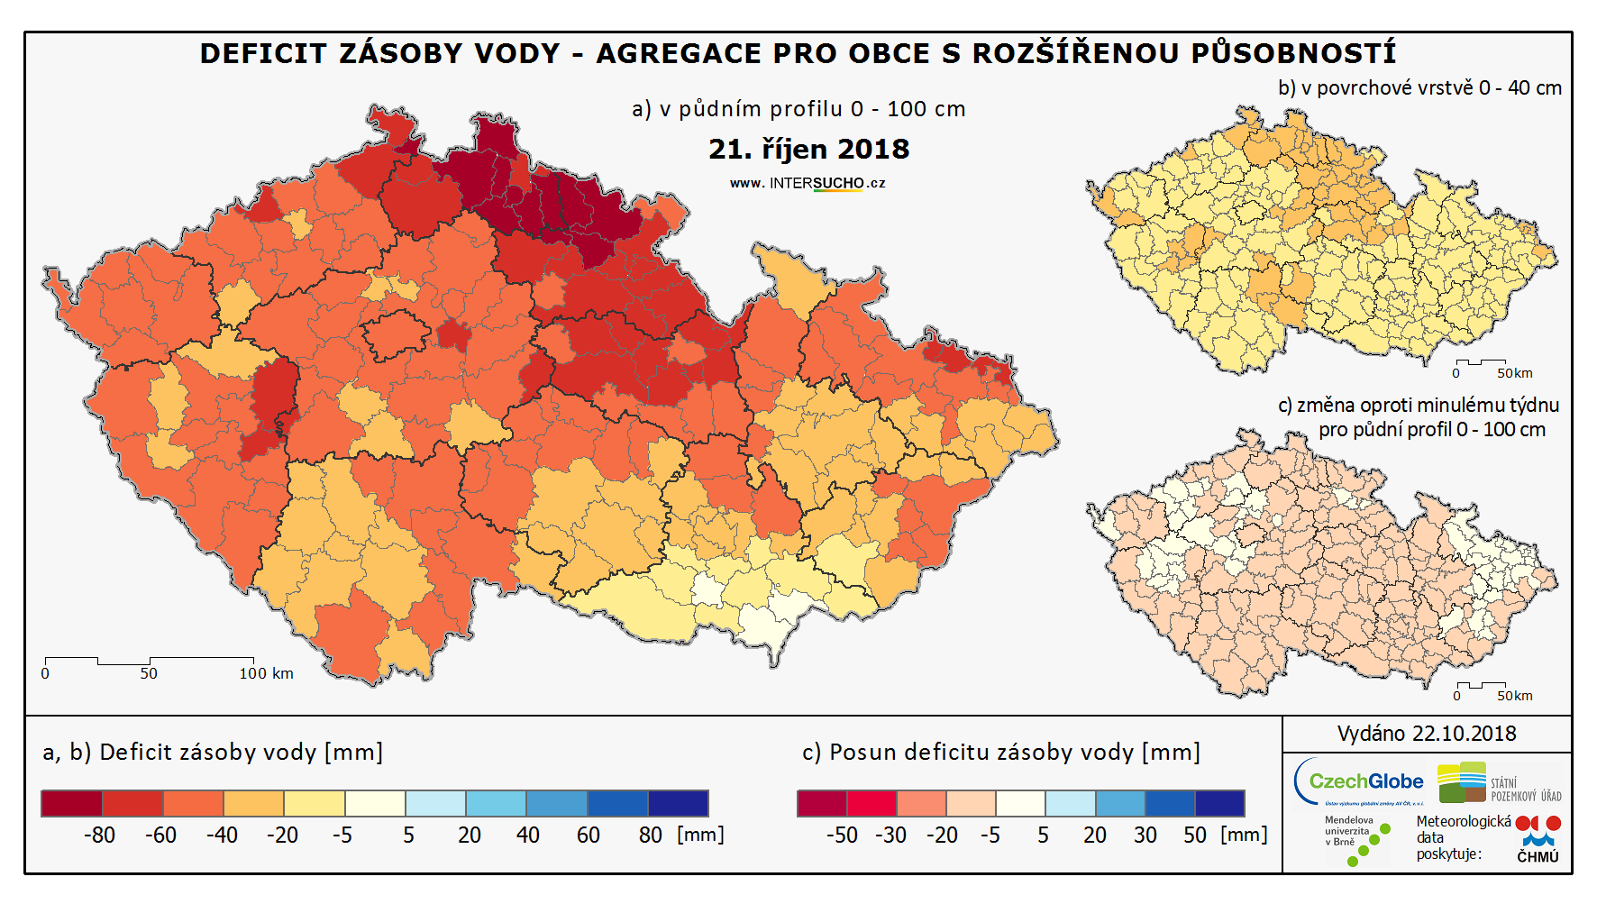
Obrázek. Deficit zásoby vody v půdním profilu
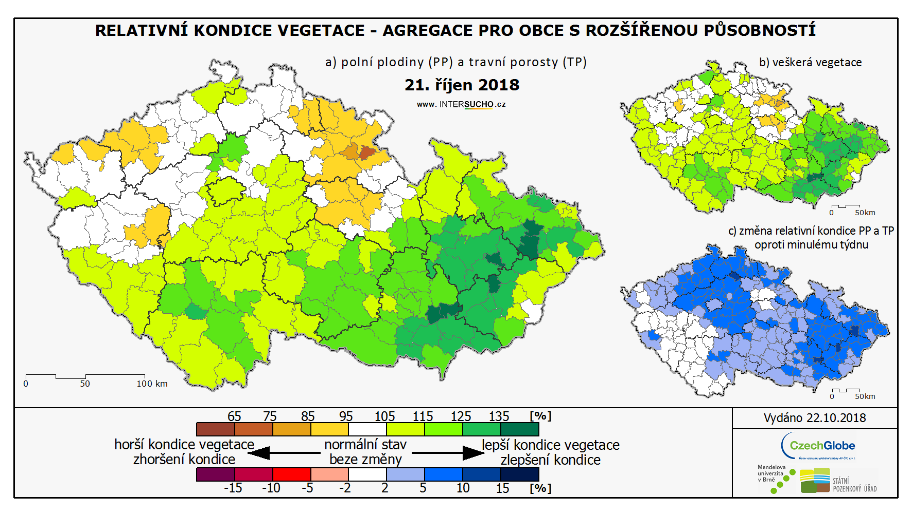
Obrázek. Relativní kondice vegetace
Obrázek. Předpověď stavu sucha (0-100 cm) pro počátek příštího týdne podle 3 numerických předpovědních modelů, které počítají střednědobý výhled.

